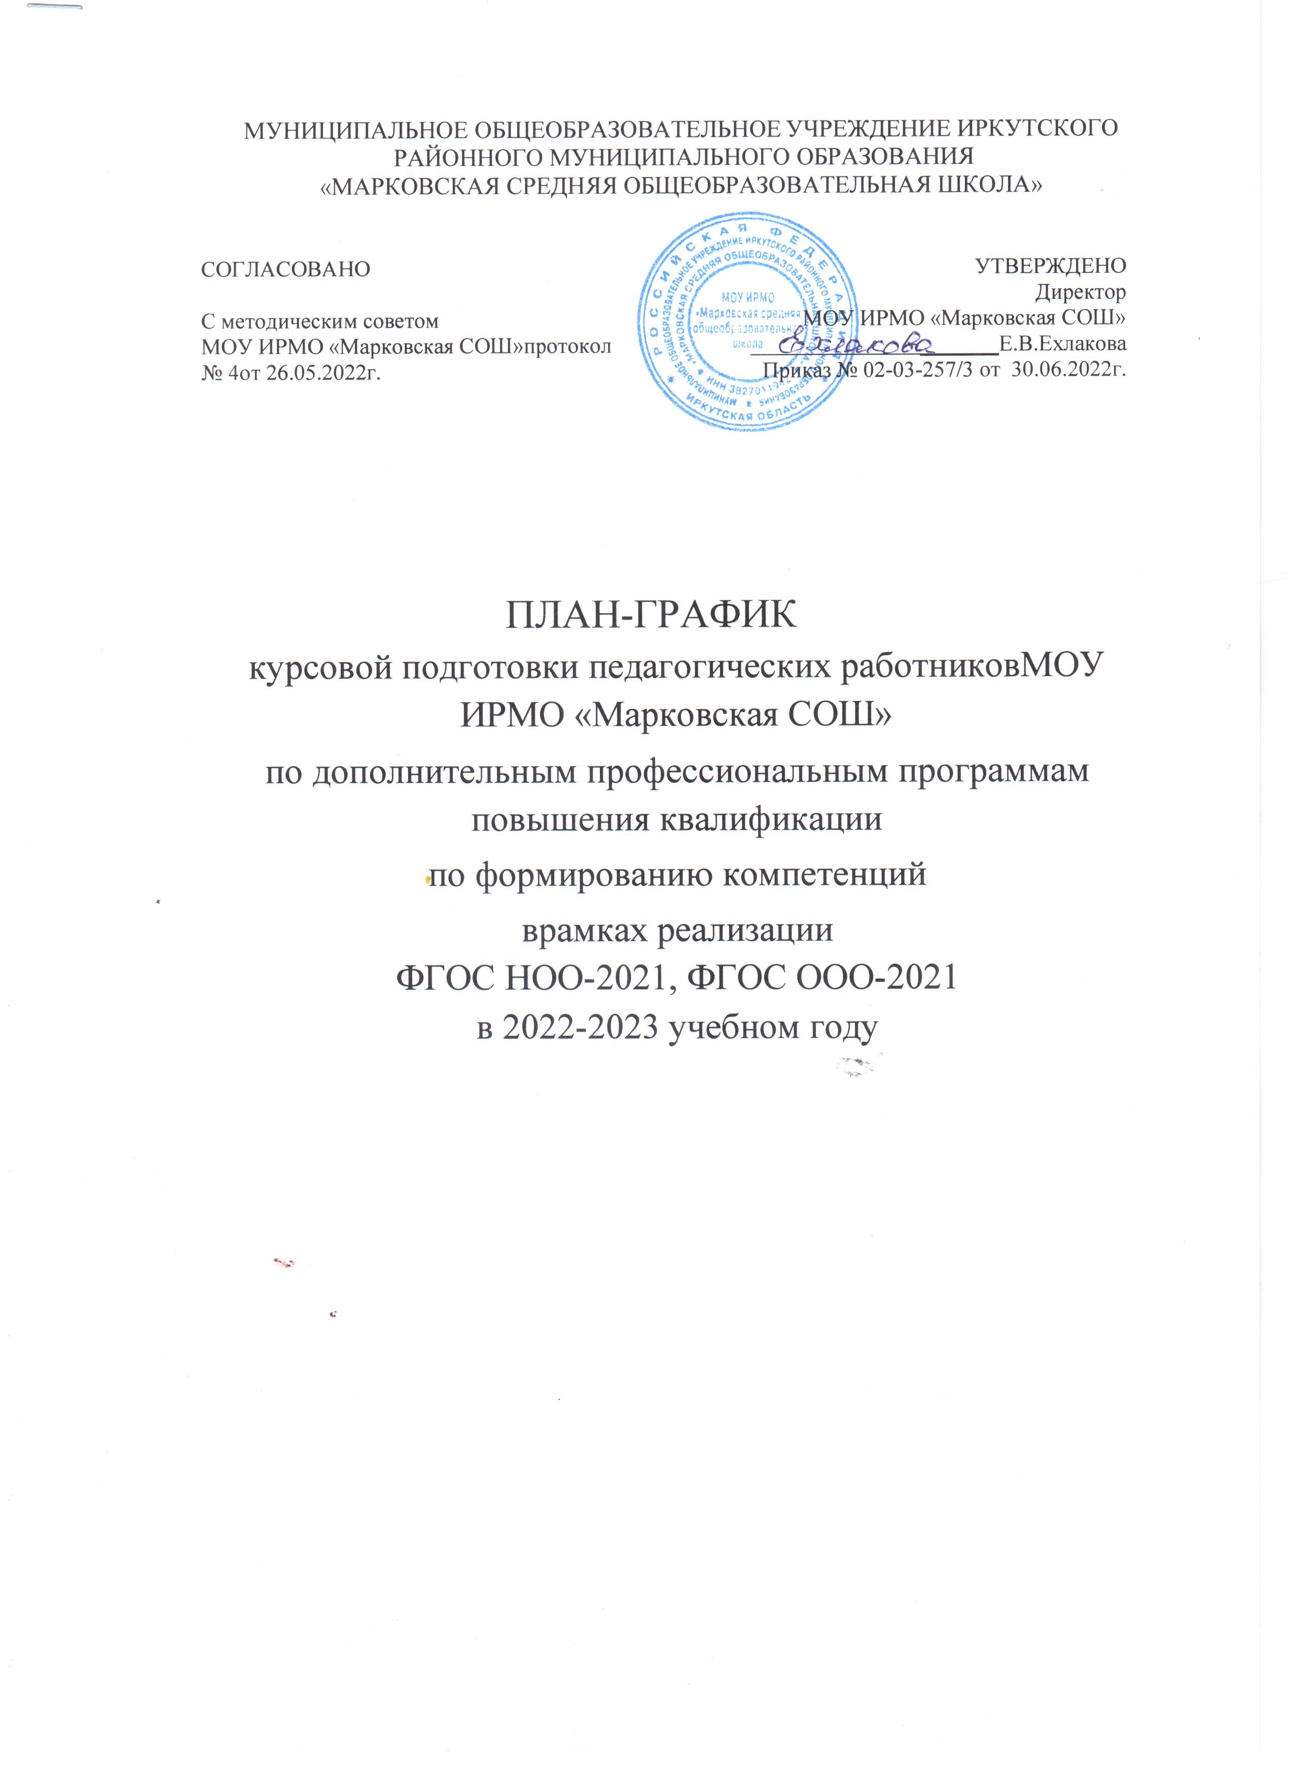

**Требования к выполнению учебных проектов**

**обучающихся по учебным предметам начального общего образования**

**МОУ ИРМО «Марковская СОШ»**

**I. Общие положения**

1.1. Настоящее положение составлено на основе Федерального закона "Об образовании в Российской Федерации" в рамках реализации ФГОС третьего поколения и определяет цели и задачи проектной деятельности в МОУ ИРМО «Марковская СОШ», порядок ее организации и общие требования к содержанию и оценке учебных проектных работ обучающихся.

1.2. В ФГОС отмечается, что проектная деятельность направлена на формирование у обучающихся основ культуры проектной деятельности и навыков разработки, реализации и общественной презентации обучающимися результатов предметного или межпредметного учебного проекта.

Учебные проекты является неотъемлемой частью учебного процесса, в организации и обеспечении которой могут участвовать все педагогические структуры школы.

1.3.Проектная деятельность является одним из методов развивающего обучения, она направлена на выработку исследовательских навыков, развитие творческих способностей и логического мышления обучающихся.

1.4. Проект может быть индивидуальным, групповым.

1.5. Выполнение одного индивидуального проекта согласно программам учебных предметов в течение учебной четверти является обязательным для обучающихся 1-4 классов. Остальные проекты по программе выполняются обучающимися на добровольной основе.

1.6. Обучающиеся разрабатывают и реализуют учебные проекты, темы которых они выбирают самостоятельно или по предложению педагогов.

1.7.Руководителем группового проекта может быть ученик, педагог или родитель.

**II. Понятия**

Проект – это форма организации совместной деятельности учителя и учащихся, направленной на достижение поставленной цели, решение конкретной проблемы, значимой для обучающихся и получение продукта.

**III. Цели проектной деятельности**

Цели определяются как их личностными, так и социальными мотивами:

3.1. Самостоятельное приобретение недостающих знаний из разных источников.

3.2. Умение пользоваться приобретенными знаниями для решения познавательных и практических задач.

3.3. Приобретение коммуникативных умений, работая в группах.

3.4. Развитие умения выявления проблем, сбора информации, наблюдения, проведения эксперимента, анализа, построения гипотез, обобщения).

3.5. Развитие системного мышления.

3.6. Вовлечение учащихся в социально-значимую творческую и созидательную деятельность.

3.7. Ознакомление учащихся с методами и технологиями проектной деятельности.

3.8. Обеспечение индивидуализации и дифференциации обучения.

3.9. Поддержка мотивации в обучении.

3.10. Реализация потенциала личности.

**IV. Задачи проектной деятельности**

4.1. Обучение школьников технологии проектной деятельности.

4.2.Качественное усвоение знаний, развитие интеллектуальных и творческих способностей.

4.3.Развитие организаторских навыков, приобретение опыта совместной деятельности по достижению учебных или социально-значимых целей.

4.4.Формирование у обучающихся позитивного отношения к себе и окружающему миру, создание условий для самоопределения, самопознания, самореализации.

4.5. Формирование у учащихся умения делать выбор и нести ответственность за его последствия.

**V. Организация проектной деятельности**

4.1. В проектной деятельности по учебным предметам НОО принимают участие обучающиеся с 1 по 4 классы.

4.2.Проект может носить предметную, метапредметную, межпредметную направленность.

4.3. Проектная деятельность является составляющей учебной деятельности обучающихся.

4.4. Проектно-исследовательская деятельность ведется в соответствии с нормативами ООП НОО (основной образовательной программы начального общего образования), также ученик начальной школы имеет право дополнительно участвовать в проектной деятельности по своему выбору. При освоении основной образовательной начального общего образования темы проектных работ определяются учителями начальных классов по мере освоения каждой из реализуемых рабочих программ.

4.5. Обучающийся начальной школы имеет право реализовать учебный проект в рамках урочной деятельности, а также представить по желанию результаты своей проектно-исследовательской деятельности на научно-практических конференциях любого уровня.

**VI. Алгоритм разработки проекта.**

*1 этап. Поисковый.*

1.1.Выбор темы проекта, типа проекта.

1.2. Определение цели проекта

*2 этап. Аналитический.*

2.1.Подбор и анализ информации, необходимой для реализации проекта

*3 этап. Практический.*

3.1. Работа над проектом

*4 этап. Презентационный.*

4.1. Подготовка презентации

4.2. Защита (презентация проекта)

*5 этап.* Контрольный (самоанализ и самоконтроль).

5.1.Анализ результатов выполнения проекта.

5.2.Оценка качества выполнения проекта

**VII. Классификация учебных проектов по продолжительности.**

**Мини – проекты** могут укладываться в один урок или менее.

**Краткосрочные проекты** требуют выделения 4 – 6 уроков. Уроки используются для координации деятельности участников проектных групп, тогда как основная работа по сбору информации, изготовлению продукта и подготовке презентации осуществляется во внеклассной деятельности и дома.

**Недельные проекты** выполняются в группах в ходе проектной недели. Их выполнение занимает примерно 30 – 40 часов и целиком проходит при участии руководителя.

**Годичные проекты** могут выполняться как в группах, так и индивидуально. Весь годичный проект – от определения проблемы и темы до презентации выполняются во внеурочное время.

**По количественному** составу различают: индивидуальные, парные и групповые проекты.

По доминирующей деятельности учащихся проекты делят на:

**Исследовательский проект**. По структуре напоминает научное исследование. Он включает в себя обоснование актуальности выбранной темы, выделение проблемы и постановку цели и задач исследования, определение методов исследования, источников информации, обязательное выдвижение гипотезы и путей решения обозначенной проблемы, обсуждение и анализ полученных результатов, обозначение новых проблем для дальнейшего исследования.

**Творческий проект**. Интересен тем, что его участники берут на себя роли литературных или исторических персонажей, выдуманных героев с целью воссоздания различных социальных или деловых отношений через игровую ситуацию. Степень творчества здесь очень высока, но доминирующим видом деятельности все-таки является ролевая игра. В отличие от собственно ролевых игр, в проектах подобного типа персонажи не просто разыгрывают свои роли, а исследуют характер их возможного поведения в предлагаемых ситуациях, особенности их речи, этикета и т.п.

**Практико-ориентированный проект**. Он нацелен на решение социальных задач, отражающих интересы участников проекта или внешнего заказчика. Эти проекты отличает четко обозначенный с самого начала результат деятельности его участников, который может быть использован в жизни класса, школы, микрорайона, города, государства. Ценность проекта заключается в реальности использования продукта на практике и его способности решить заданную проблему. Такой проект требует хорошо продуманной структуры, даже сценария всей деятельности его участников с определением функций каждого из них, четкие выводы и участие каждого в оформлении конечного продукта.

**Информационный проект**. Это тип проектов изначально направленный на сбор информации о каком-то объекте, явлении; ознакомление участников проекта с данной информацией, ее анализом и обобщением фактов, предназначенных для широкой аудитории. Такие проекты так же, как и исследовательские, требуют хорошо продуманной структуры, возможности систематической коррекции по ходу работы. Результатом работы может являться реферат, доклад, статья и т.п.

**Этапы, соответствующие структуре учебной деятельности:**

**Мотивационный.**Учитель: заявляет общий замысел, создает положительный мотивационный настрой. Ученики: обсуждают, предлагают собственные идеи.

**Планирующий** – подготовительный. Определяются тема и цели проекта, формулируются задачи, вырабатывается план действий, устанавливаются критерии оценки результата и процесса, согласовываются способы совместной деятельности, сначала с максимальной помощью учителя, позднее с нарастанием ученической самостоятельности.

**Информационно – операционный** Ученики: собирают материал, работают с литературой и другими источниками, непосредственно выполняют проект. Учитель: наблюдает, координирует, поддерживает, сам является информационным источником.

**Рефлексивно – оценочный**. Ученики: представляют проекты, участвуют в коллективном обсуждении и содержательной оценке результатов и процесса работы, осуществляют устную или письменную самооценку. Учитель выступает участником коллективной оценочной деятельности.

**VIII. Результаты проектной деятельности**

7.1.Результатом работы над проектом (выходом проекта) является продукт:

1.Мультимедийный продукт

2. Модель изделия.

3.Газета, видеофильм, статья.

4.Макет.

5.Костюм.

6.Изделие.

7.Проведение мероприятия.

8.Электронное учебное пособие.

9.Выставка.

10. Презентация (устная, компьютерная).

11. Реферативное сообщение.

12. Иной продукт, выполнение которого обосновано учащимся (письменное описание работы, сценарий, экскурсия, стендовые отчёты, фотоальбом и тд.).

Темы индивидуальных проектов по учебным предметам из Примерной Рабочей программы НОО, одобренной решением федерального учебно-методического объединения по общему образованию, протокол 3/21 от 27.09.2021 г. представлены в Приложении № 1.